Лабораторная работа №4

Markdown

Поляков Глеб Сергеевич

Содержание

# 1 Цель работы

Приобретение практических навыков взаимодействия пользователя с системой по- средством командной строки.

# 2 Задание

1. Определите полное имя вашего домашнего каталога. Далее относительно этого каталога будут выполняться последующие упражнения.
2. Выполните следующие действия:
   1. Перейдите в каталог /tmp.
   2. Выведите на экран содержимое каталога /tmp. Для этого используйте команду ls с различными опциями. Поясните разницу в выводимой на экран информации.
   3. Определите, есть ли в каталоге /var/spool подкаталог с именем cron?
   4. Перейдите в Ваш домашний каталог и выведите на экран его содержимое. Определите, кто является владельцем файлов и подкаталогов?
3. Выполните следующие действия:
   1. В домашнем каталоге создайте новый каталог с именем newdir.
   2. В каталоге ~/newdir создайте новый каталог с именем morefun.
   3. В домашнем каталоге создайте одной командой три новых каталога с именами letters, memos, misk. Затем удалите эти каталоги одной командой.
   4. Попробуйте удалить ранее созданный каталог ~/newdir командой rm. Проверьте, был ли каталог удалён.
   5. Удалите каталог ~/newdir/morefun из домашнего каталога. Проверьте, был ли каталог удалён.
4. С помощью команды man определите, какую опцию команды ls нужно использовать для просмотра содержимое не только указанного каталога, но и подкаталогов, входящих в него.
5. С помощью команды man определите набор опций команды ls, позволяющий отсортировать по времени последнего изменения выводимый список содержимого каталога с развёрнутым описанием файлов.
6. Используйте команду man для просмотра описания следующих команд: cd, pwd, mkdir, rmdir, rm. Поясните основные опции этих команд.
7. Используя информацию, полученную припомощи команды history, выполните модификацию и исполнение нескольких команд из буфера команд.

# 3 Выполнение лабораторной работы

1. Определите полное имя вашего домашнего каталога. Далее относительно этого каталога будут выполняться последующие упражнения.(рис. fig. 1)

* 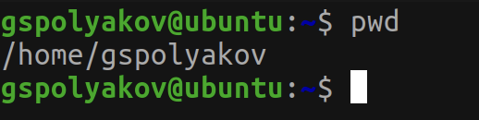
* Рис. 1: Полное имя вашего домашнего каталога

1. Переход в каталог /tmp. (рис. fig. 2)

* 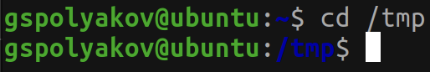
* Рис. 2: Переход в каталог /tmp

1. Вывел на экран содержимое каталога /tmp. (рис. fig. 7) (рис. fig. 8) (рис. fig. 9)

* 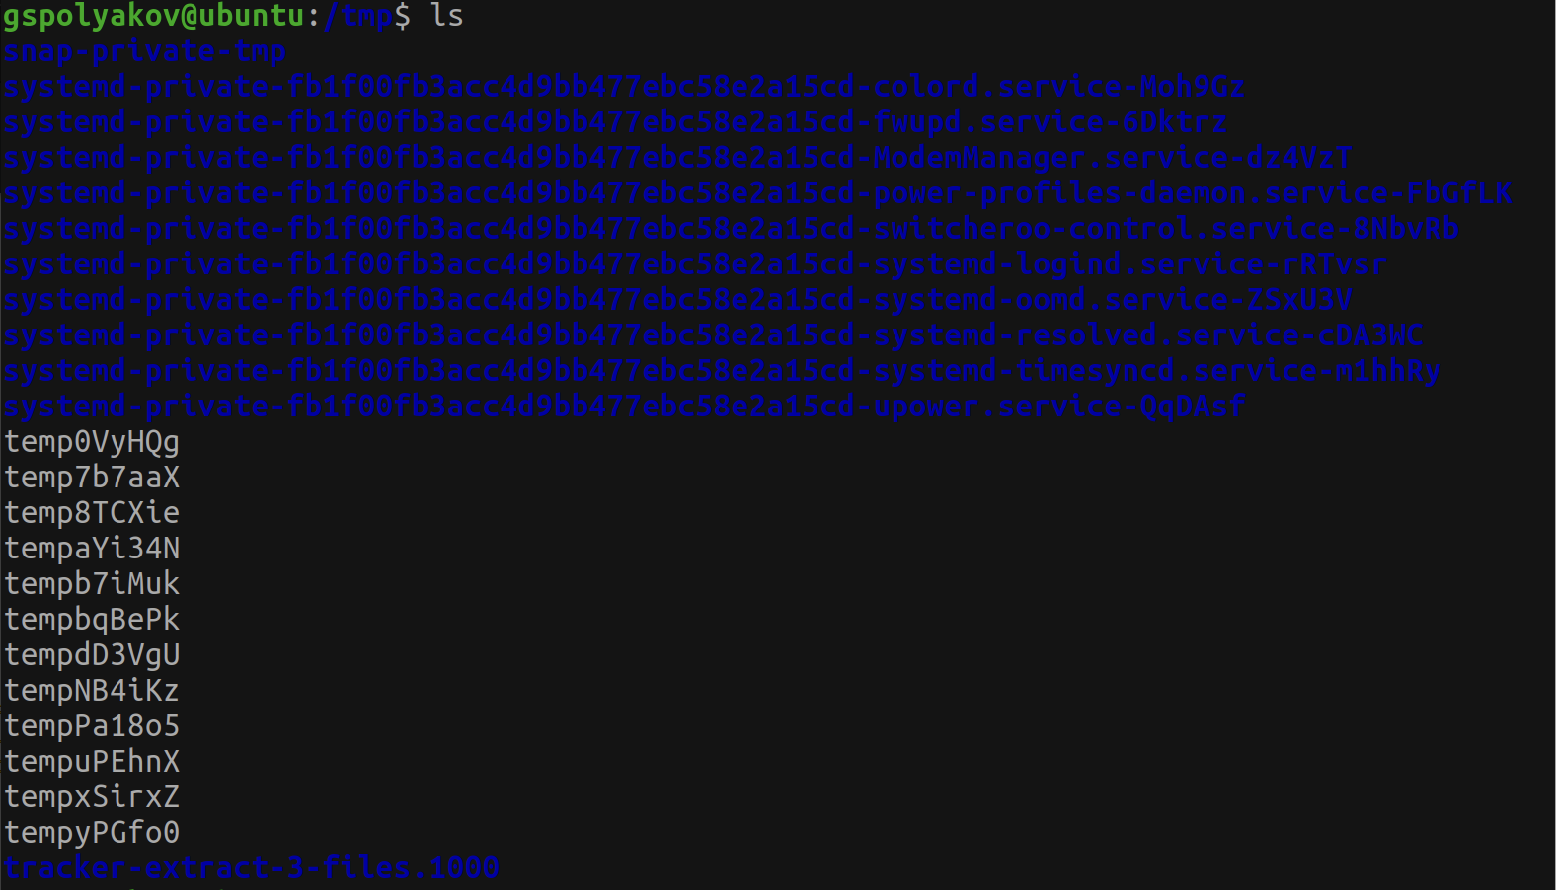 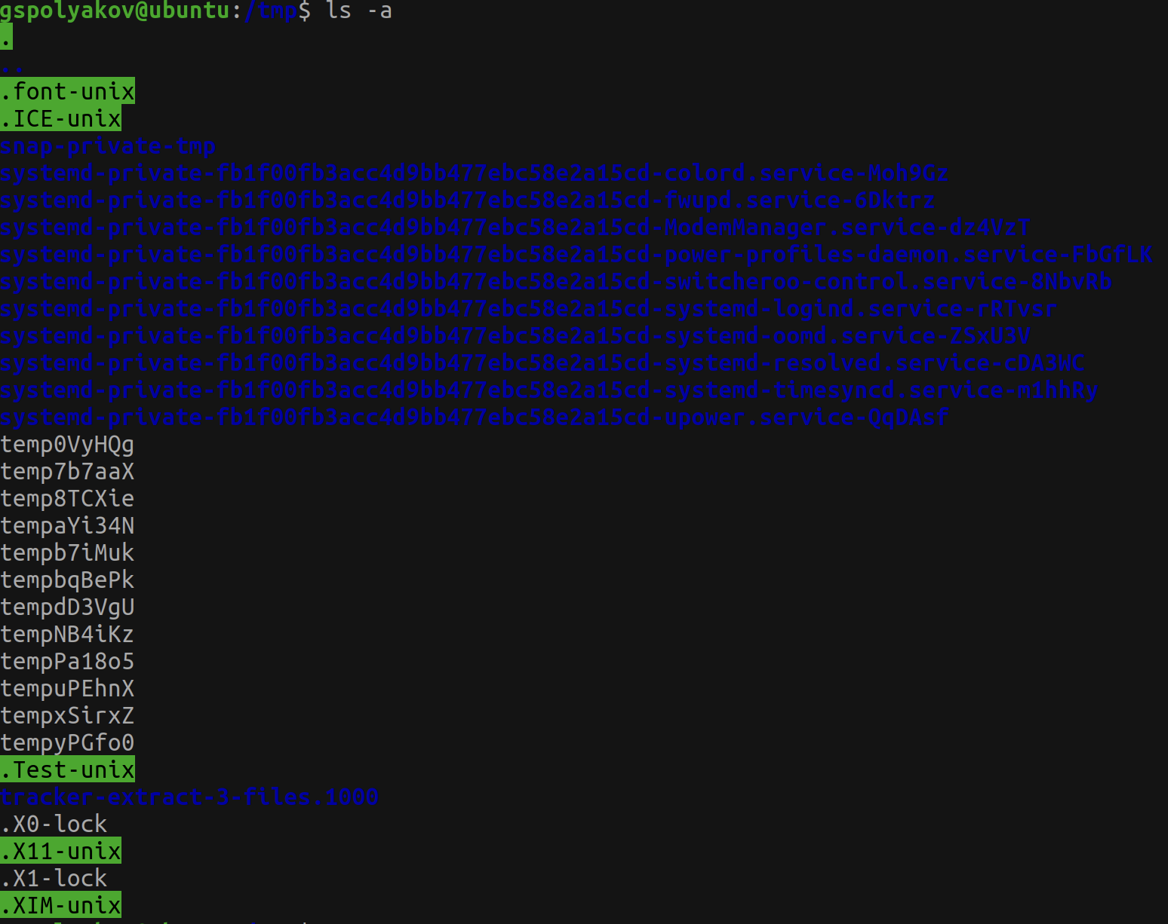 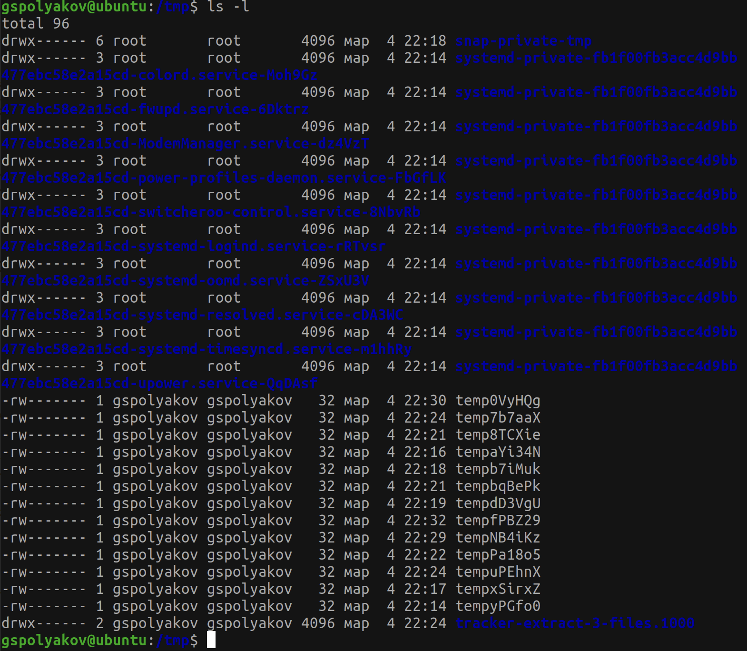

1. Поиск в /var/spool подкаталога cron (рис. fig. 3)

* 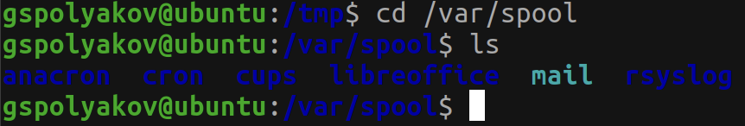
* Рис. 3: Поиск в /var/spool подкаталога cron

1. Перешел в домашний каталог и вывел на экран его содержимое. (рис. fig. 4)

* 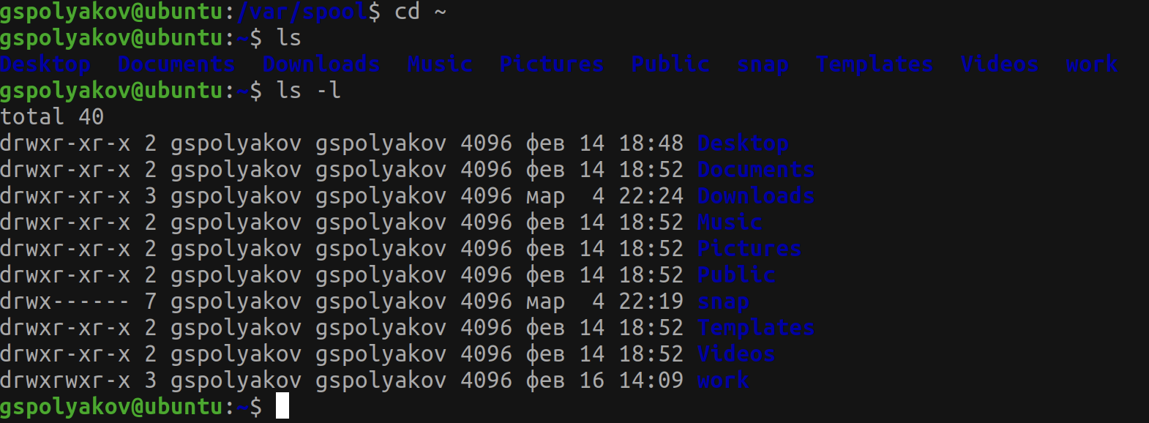
* Рис. 4: Вывод содержимого домашнего каталога

1. В домашнем каталоге создал новый каталог с именем newdir.(рис. fig. 5)

* Рис. 5: Создание нового каталога
* Рис. 5: Создание нового каталога

1. В каталоге ~/newdir создайте новый каталог с именем morefun. (рис. fig. 6)

* Рис. 6: Создание нового каталога
* Рис. 6: Создание нового каталога

1. В домашнем каталоге создайте одной командой три новых каталога с именами letters, memos, misk. Затем удалите эти каталоги одной командой. {#fig:010 width=70%} {#fig:011 width=70%}{#fig:012 width=70%}

* Создание новых каталогов Удаление каталогов 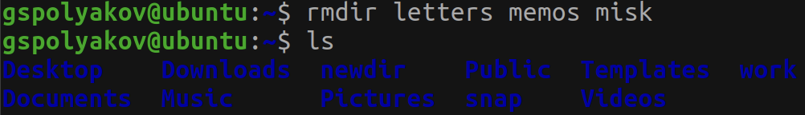

1. Попробуйте удалить ранее созданный каталог ~/newdir командой rm. Проверьте, был ли каталог удалён.
2. Удалите каталог ~/newdir/morefun из домашнего каталога. Проверьте, был ли каталог удалён.
3. С помощью команды man определите, какую опцию команды ls нужно использовать для просмотра содержимое не только указанного каталога, но и подкаталогов, входящих в него.
4. С помощью команды man определите набор опций команды ls, позволяющий отсортировать по времени последнего изменения выводимый список содержимого каталога с развёрнутым описанием файлов.
5. Используйте команду man для просмотра описания следующих команд: cd, pwd, mkdir, rmdir, rm. Поясните основные опции этих команд.
6. Используя информацию, полученную припомощи команды history, выполните модификацию и исполнение нескольких команд из буфера команд.
7. Добавление задания(рис. fig. 2).
8. Добавление теоретического введения(рис. fig. 7).

* 
* Рис. 7: Добавление теоретического введения

1. Добавление выполнения лабораторной работы(рис. fig. 8).

* 
* Рис. 8: Добавление выполнения лабораторной работы

1. Добавление контрольных вопросов(рис. fig. 9).

* 
* Рис. 9: Добавление контрольных вопросов

# 4 Выводы

Научился оформлять отчёты с помощью легковесного языка разметки Markdown.

# Список литературы